Акустооптический модулятор для активной синхронизации мод лазера
Мельников Антон Александрович
Студент
Московский государственный университет имени М.В.Ломоносова
физический факультет, Москва, Россия
E-mail: korolev-stolitsa@mail.ru

Явление дифракции света на акустических волнах (акустооптическое взаимодействие) относится к числу основных эффектов, используемых для управления оптическим излучением и оптической обработки информации [1]. Такие приборы акустооптики как модуляторы, дефлекторы и фильтры широко применяются не только в физических исследованиях, но также и в других областях знаний: экологии, медицине военном деле и т.д.
Одним из важных применений акустооптических модуляторов является управление режимом генерации в лазерах, в частности, получение режима синхронизации мод путем их активной синхронизации. Этот режим реализуется следующим образом. Генерация начинается на одной моде, а затем, в результате межмодового взаимодействия, генерация возбуждается и на других модах с необходимой разностью фаз, в результате чего все моды становятся жёстко связанными. Таким образом, получается последовательность коротких импульсов лазерного излучения.
Взаимодействие мод обеспечивается акустооптическим модулятором, располагаемым в резонаторе лазера. Обычно такой модулятор работает в режиме стоячих акустических волн, возбуждаемых излучателем ультразвука – пьезоэлектрическим преобразователем. Ячейка модулятора представляет собой акустический резонатор, возбуждаемый на достаточно высокой моде с частотой f. Дважды за период колебаний T = 1/f деформация в акустическом поле достигает максимума и дважды за период – нуля. Поэтому воздействие модулятора на лазерную генерацию происходит с частотой 2f. Режим синхронизации мод возникает, когда частота 2f совпадает с частотой межмодовых биений $Δν=c/2L$, где c – скорость света, а L – длина резонатора лазера.
Основная технологическая проблема при изготовлении модулятора состоит в необходимости точной подгонки частоты f. Обычно это делается при помощи многократной шлифовки и полировки высокодобротного акустического резонатора. Но остается другая проблема: в процессе работы модулятора происходит его нагревание и смещение за счет этого резонансной частоты. Подстроить систему путем изменения частоты управляющего сигнала нельзя, поскольку в этом случае мы выйдем из узкой полосы синхронизации.
При реализации режима активной акустооптической синхронизации мод был обнаружен следующий эффект. Оказалось, что варьируя параметры согласующих элементов, включаемых между ВЧ генератором и пьезопреобразователем, можно было менять резонансные свойства акустооптической ячейки, которые, на первый взгляд, определяются только геометрическими размерами акустооптического элемента. Этот эффект, несомненно, является положительным при использовании модулятора в режиме активной синхронизации мод, так как становится возможным подстройка частоты высокодобротного акустического резонатора к частоте синхронизации.
Целью настоящего исследования явилось теоретическое изучение экспериментально обнаруженного эффекта: расчет характеристик акустооптического синхронизатора мод, включающего ВЧ генератор, акустооптическую ячейку и систему согласования, а также объяснение эффекта сдвига резонансной частоты модулятора при перестройке согласующих элементов.
С электрической точки зрения пьезопреобразователь акустооптической ячейки может быть представлен в виде эквивалентной схемы с параллельно включёнными сопротивлением R₁ и ёмкостью C₁, зависящими от частоты $Ω=2πf$по сложным законам.
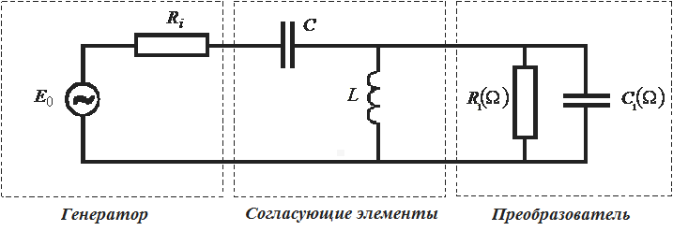
Используя приведённую выше модельную схему, в работе было проведено теоретическое исследование работы акустооптического модулятора, предназначенного для активной синхронизации мод лазера. Основные результаты работы заключаются в следующем:
- Получены выражения для основных электрических характеристик пластинчатого пьезопреобразователя. Показано, что эквивалентные электрические параметры преобразователя R₁ и C₁ находятся в сложной зависимости от частоты.
- Рассчитана структура акустического поля, возбуждаемого в акустооптической ячейке. Установлено, что возбуждаемый акустический пучок имеет амплитудную и фазовую структуру, которая меняется при изменении как частоты ультразвука, так и согласующей индуктивности L. Для рассмотренной схемы согласования изменение согласующей емкости С не сказывается на амплитудных и фазовых характеристиках преобразователя.
- Получен результат, позволяющий объяснить экспериментально наблюдающийся эффект перестройки собственной частоты акустического резонатора с помощью системы согласования преобразователя с ВЧ генератором. При изменении параметров системы согласования меняется фаза акустической волны на границе акустического резонатора с пьезопреобразователем, что эквивалентно изменению длины резонатора. Вследствие этого меняется и собственная частота резонатора.

Литература
1. Балакший В.И., Парыгин В.Н., Чирков Л.Е. Физические основы акустооптики. М.: Радио и cвязь, 1985.

